

TECSUP

Documento de especificación del modelo del negocio

Proyecto:

E-COMMERCE - RESTAURANTE

01-ANEXO

29 de Julio del 2020

HOJA DE CONTROL DEL DOCUMENTO

VERSION | OBSERVACIONES | FECHA | PREPARÓ | REVISÓ | APROBÓ
0 | Creación del documento | 31/07/2020 | MCCC | PDGA  PAPP  HNRM | HL

NOTAS:

MCCC : MOSCOSO COLLANTES CARLOS CÉSAR.
PDGA : PAYEHUANCA DIAZ GUIADHIR ARTURO.
PAPP : PINTO ALEMAN PEDRO PABLO.
HNRM : HINOJOSA NORIEGA RAQUEL MILAGROS.
HL : HASSINGER LINDER.

TABLA DE CONTENIDO
1 OBJETIVO 4
2 ALCANCE 4
3 CAMPO DE APLICACIÓN 4
4 DEFINICIONES 4
5 RESPONSABILIDAD Y AUTORIDAD 5
6 DESCRIPCIPÓN GENERAL DEL MODELO DE NEGOCIO 5
7 CONDICIONES GENERALES 14
8 RETENCIONES 14

OBJETIVO

El posicionamiento de un negocio en Internet es cada día más importante para la buena marcha del mismo y el primer paso para conseguirlo consiste en tener un sitio web tan práctico como completo. El presente documento tiene como objetivo describir correctamente una lista de procesos en el modelo de negocio de la aplicación E-COMMERCE-RESTAURANTE.

ALCANCE

En los tiempos de pandemia que actualmente vivimos; comer fuera de casa siempre conlleva unos riesgos: contagiarse de Covid-19, el cambio del aforo del restaurante y no tener sitio “mesa”, que la carta no nos guste o que el precio no esté a nuestro alcance. Todo ello sucede cuando ya nos hemos decantado por un restaurante, pero ¿y si aún no tenemos una decisión tomada? La tarea se vuelve aún más complicada, pues son numerosos los factores que entran en juego.

Por lo cual esta Aplicación está basada en el consumo de ofertas por parte del usuario final y la posibilidad de publicar ofertas y/o promociones por parte de las empresas que deseen ofrecer este servicio de carta(s) de comidas.

CAMPO DE APLICACIÓN

Los lineamientos indicados en el presente documento aplican para que a través de la digitalización del modelo de negocio de un restaurante pone al alcance de cualquier usuario la posibilidad de conocer su establecimiento sin ni siquiera haberlo visitado personalmente. Para ello ha de crear una página web en la que aparezca toda la información relevante con el objetivo de atraer al mayor número de clientes.

DEFINICIONES

- E-COMMERCE : Este término define a las estrategias de marketing de un producto
dentro de las redes sociales o el propio internet.
- WEB : Web es un vocablo inglés que significa “red”, “telaraña” “malla”. El
concepto se utiliza en el ámbito tecnológico para nombrar a una red
informática.
- Power BI : es la solución destinada a la inteligencia empresarial, que permite unir
diferentes fuentes de datos (más de 65), modelizar y analizar datos para después, presentarlos a través de paneles e informes; que puedan ser consultarlos de una manera muy fácil, atractiva e intuitiva.
- Dashboard : es una representación gráfica de las principales métricas o KPIs
que intervienen en la consecución de los objetivos de una estrategia de Inbound Marketing.
- Gannt : es un cronograma de un proyecto para planificar y programar tareas a
lo largo de un período determinado.

RESPONSABILIDAD Y AUTORIDAD

5.1 Desarrollador

- Programación y generación de los módulos del Aplicativo.

5.2 Planner

- Planificación y control del cumplimiento de hitos del Proyecto.

5.3 Diseñador

- Desarrollo de las interfaces y maquetado del Proyecto.

5.4 Analista

- Levantamiento de requerimientos del Proyecto.

5.5 Jefe Proyecto

- Seguimiento y control del avance del Proyecto.
- Reprogramación y rediseño de procesos.

DESCRIPCIPÓN GENERAL DEL MODELO DE NEGOCIO

Se explicará correctamente la lista de procesos en el modelo de negocio de la aplicación E-COMMERCE RESTAURANTE, en el cual el cliente podrá navegar a través de las diferentes categorías de tipos de comidas (Criolla, China, Pescados y Mariscos, etc.) donde cada categoría estará asociado la “Carta” donde se mostrara los diferentes platos, permitiendo al cliente seleccionar y generar el carrito de compras, así mismo se contara con las diferentes modalidades de pago (Efectivo, Tarjeta, etc.), la aplicación también mostrara los diferentes locales que tenga el negocio con las modalidades de entrega (Delivery y/o recojo personal).

La aplicación consiste en el consumo de diferentes promociones por parte de un usuario final que como requisito sólo tiene que estar registrado en la aplicación a través del ingreso de datos generales (Nombre Apellido, DNI, Dirección, Correo Electrónico, etc.).

El usuario podrá obtener más información dando tap (click) a la tarjeta informativa “Carta” de modo que, se mostrará una imagen, un título, una descripción, el nombre del plato de comida (“Lomo Saltado”, “Ceviche de Pescado”, “Chancho al Ajo” etc.), el tiempo de vigencia de la publicidad o los días que aplique dicha promoción, un “cómo llegar” (opción que le dará la ubicación o las ubicaciones de las sedes “Restaurantes” del negocio en las que aplique la promoción), el número de veces que un usuario ha canjeado dicha promoción y la cantidad de canjes que le queden disponibles.

Para todo ello, desde una zona administrativa, el dueño de una empresa, con la previa creación de una cuenta empresarial en donde habrá registrado los datos como nombre de uno de sus locales, ruc, teléfono, dirección, categoría de negocio, ubicaciones de las sedes del negocio, entre otros campos de igual importancia.

El usuario que administre una cuenta empresarial tendrá opciones adicionales como ver la cantidad de compras que han aplicado al top de clientes, renovar una promoción que ya está por vencer, publicar nuevamente una promoción que lo haya hecho con anterioridad, etc.

/* Como generar dinero planes

Modelo Businness to Businnes.
Desarrollo -
Pro -
Empresarial –

Diseño, estructura,
https://dribbble.com/

Que las cartas se agregue

*/

El aplicativo contara con las siguientes interfaces que son a la vez los componentes:

- Interface de la Carta: se mostrará la carta según la categoría de tipo de comida que el cliente desea ordenas.
- Interface de Locales: se muestran los N locales que cuenta la Marca del Restaurante.
- Interface de Nosotros: se muestra brevemente información del restaurante visión, misión, numero de locales, trabadores, categoría del tipo de comida.
- Interface de Contacto: opción para que el cliente en caso desee realizar una gestión, queja, etc. Llegue un correo al área administrativa.
- Interface de Login: para el cliente cuando quiera generar una orden.
- Interface de Registrarse: en caso el cliente sea nuevo se registrará con a la finalidad de tener datos que proporcione luego un análisis de compras.
- Interface de Carrito: Listado de Pedidos (Acciones): permite al usuario realizar el ingreso de platos a su pedido, eliminar algún plato y enviar orden.
- Interface de Carrito: Detalle de Pedidos. (Confirmar): permite visualizar la orden con la cantidad de platos y el costo asociado para generar la compra.
- Interface de Intranet: al igual que el Login: es para que se registre la cuenta empresarial y haga gestión de promociones, análisis de compras, etc. (“Se desarrollará en el Back End.”)
- Interface de Registrarse para trabajador: se podrá registrar un trabajador para tener acceso a información como el stock de insumos, pedidos realizados, etc.
- Interface de Reserva mesas: en caso un cliente desee realizar una reserva se le mostrara la disponibilidad de las mesas que cuenta cada local considerando el aforo restringido y para que fecha desea realizar la reservación.

Nota: en la especificación extendida de usuario se muestra al detalle la interacción dentro del aplicativo.

A continuación, describiremos los aspectos generales de la aplicación:

6.1 Diseño sencillo y amigable

La estructurar del sitio web del restaurante se enfoca a la sencillez de su usabilidad, es decir, los elementos que el internauta debe encontrar con un único vistazo para ordenarlos de la mejor manera posible: reservas, horarios, contacto y menú. Posteriormente la aplicación permitirá conseguir que la navegación por la página sea tan fácil que todo el mundo pueda acceder a los contenidos que desea. Lo ideal sería que en un máximo de dos clicks se encontrara toda la información necesaria para tomar una decisión en torno a ese establecimiento, acto seguido, asegurarse que la página es responsive, es decir, apta para todo tipo de dispositivos smartphones y tablets más allá de los ordenadores. La ubicación, las fotografías y las opiniones han de ser los pilares sobre los que se sustenta la página web de un restaurante.

A continuación, se muestra algunos wireframes relacionados a la aplicación realizados en Figma:

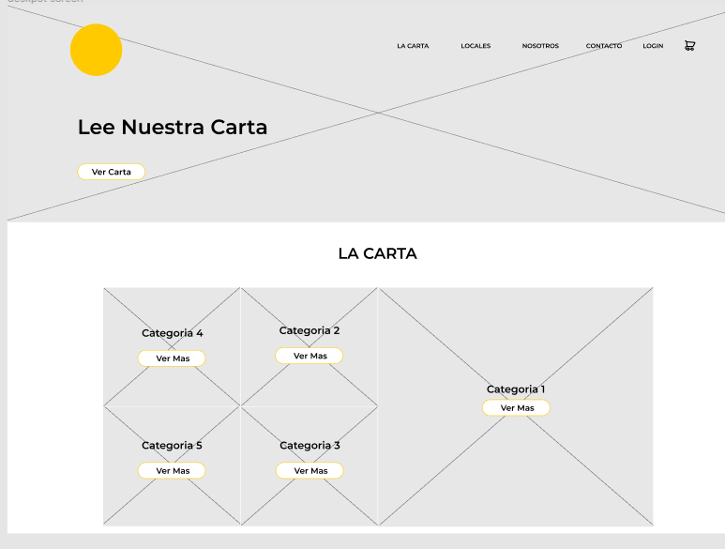
Imagen 1. La carta

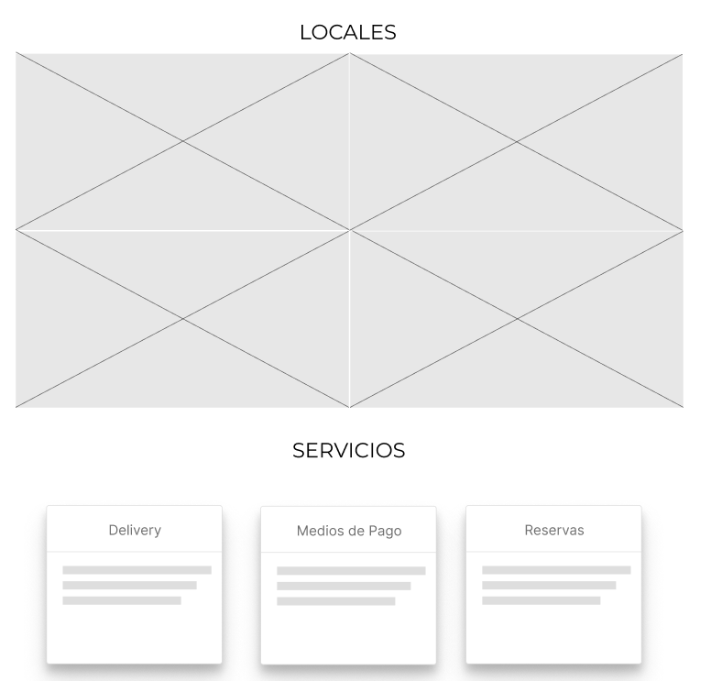
Imagen 2. Locales

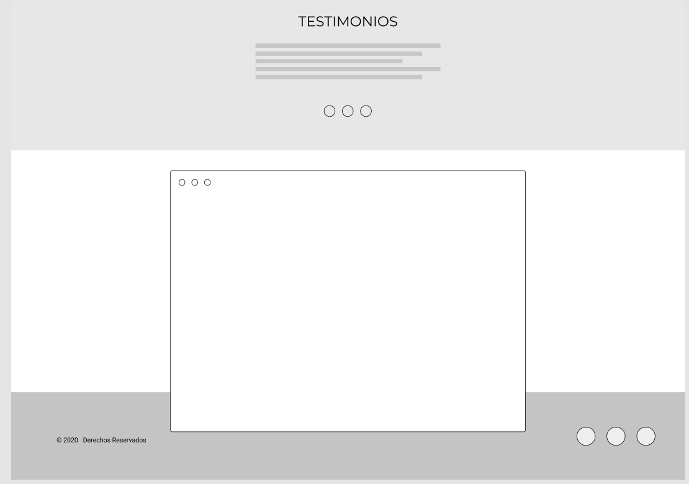
Imagen 3. Testimonios – Opiniones de Comensales

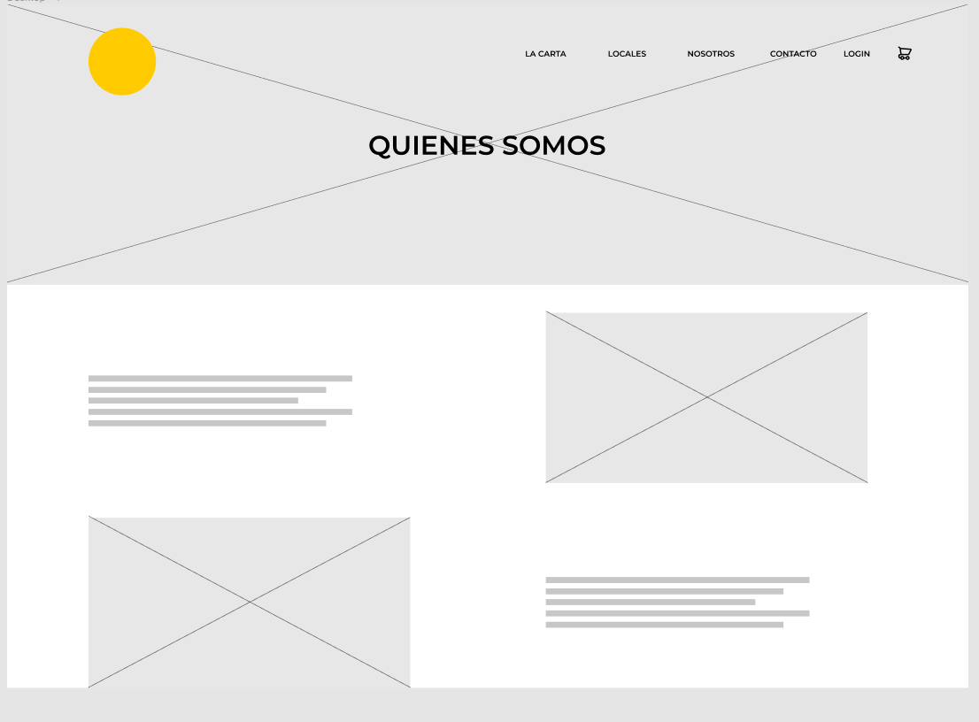
Imagen 4. Quienes Somos

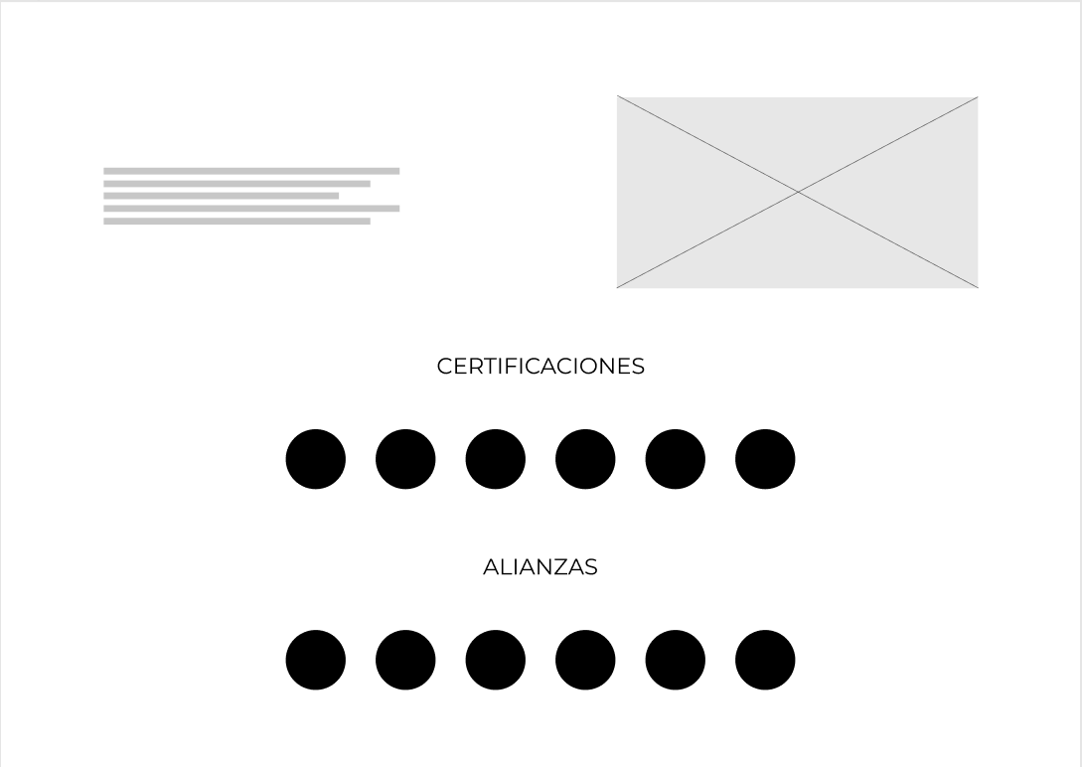

Imagen 5. Cerificaciones, Alianzas, Permisos trabajo (MINSA)

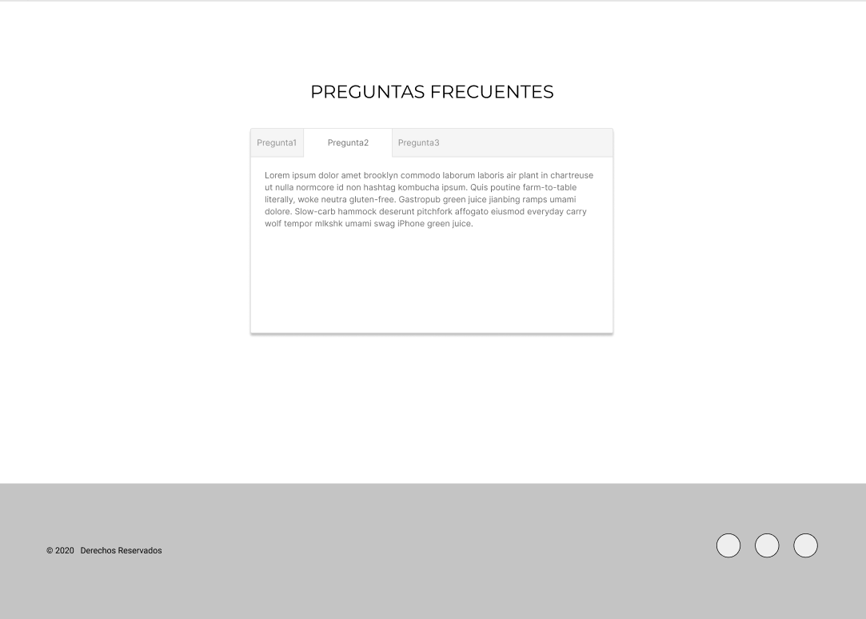

Imagen 6. Preguntas Frecuentes
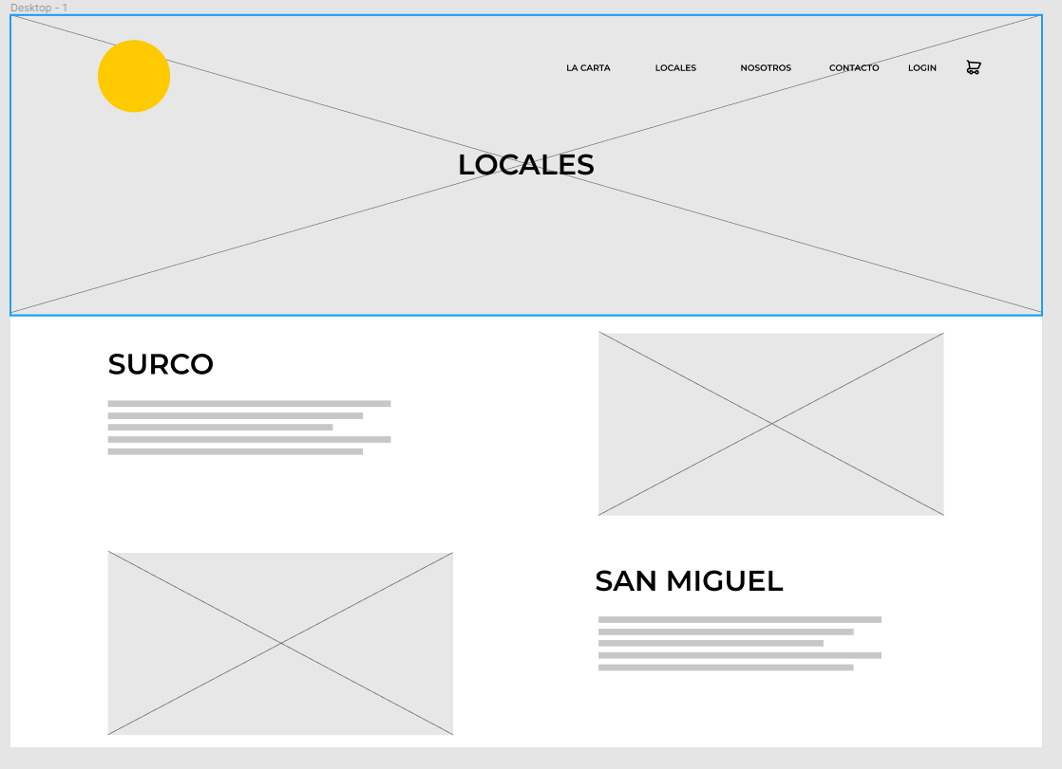

Imagen 7. Para los Locales

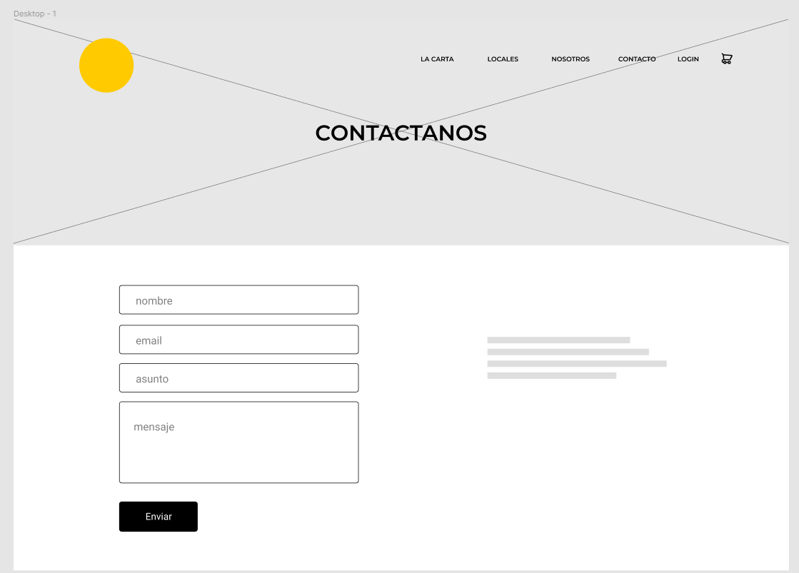

Imagen 8. Contactos

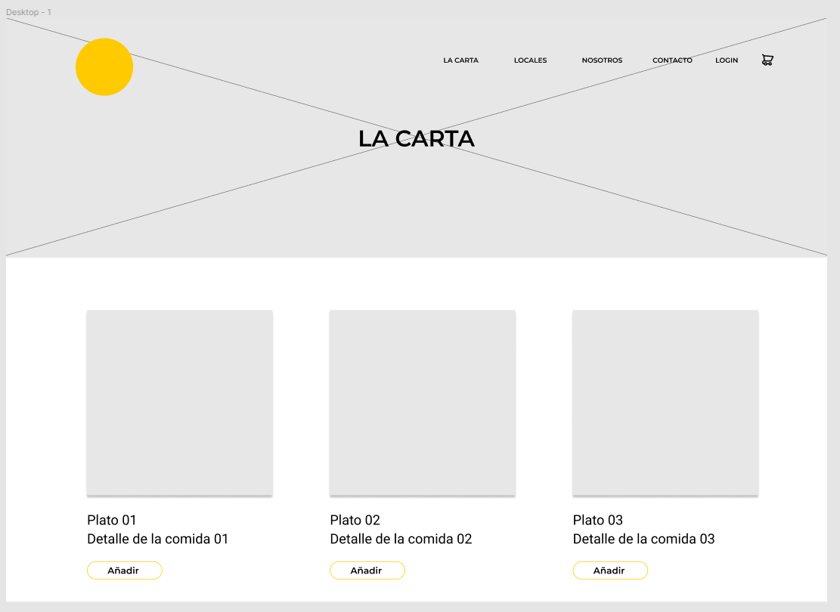

Imagen 9. La carta

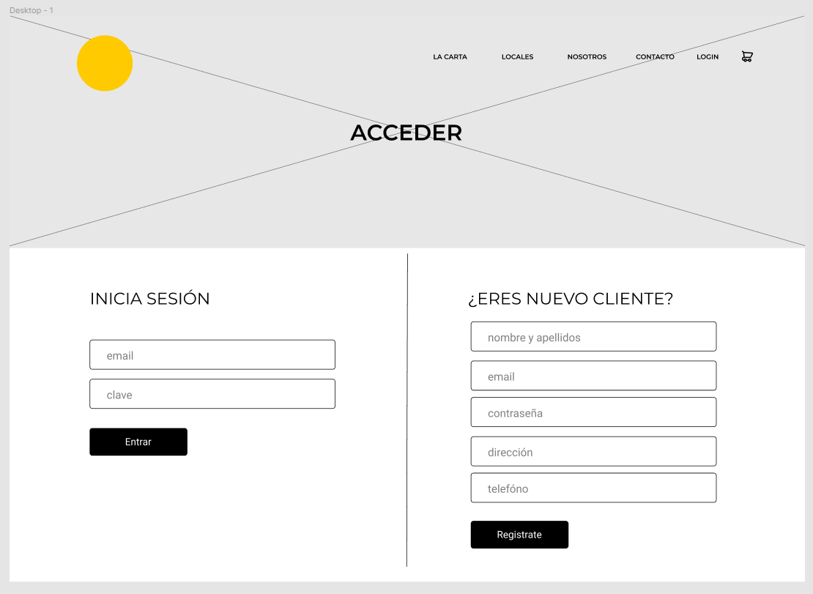
Imagen 10. Login

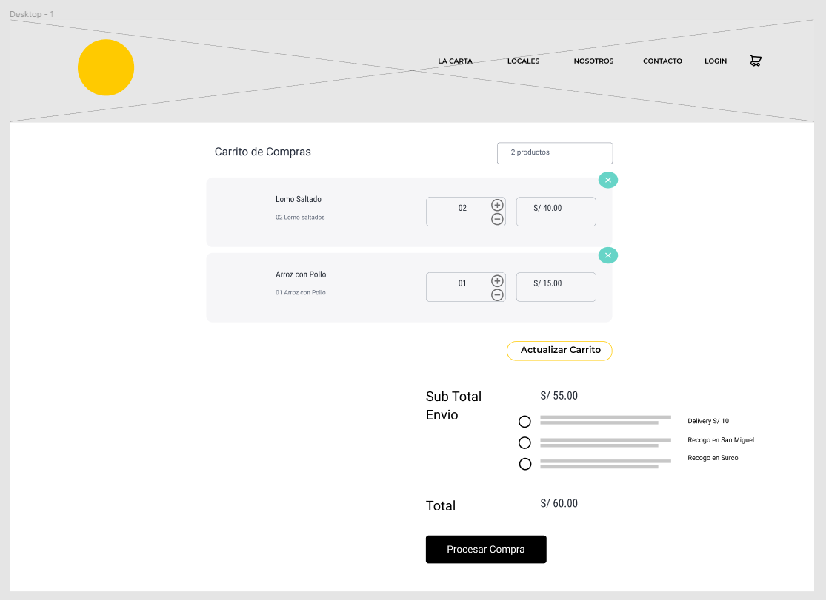
Imagen 11: Carrito de Compras

6.2. Incluiremos la dirección tantas veces como sea necesario

La distancia es un factor determinante para elegir o descartar un restaurante pues cuanto más cerca se encuentre de nosotros más probabilidades habrá de que lo visitemos. De este modo, la dirección del local se considerar tenerla en el encabezado, en el pie de página e incluso en la información de contacto pudiendo adjuntar un mapa de ruta.

6.3. Agregaremos fotos del interior del restaurante

Conocer la decoración es fundamental para la elección: si hay velas, luz tenue o copas de vino significa que es ideal para parejas y para cenas románticas; en cambio, si hay mucha iluminación quiere decir que es un restaurante más informal, propio de celebraciones o eventos para grupos. Las fotografías también reflejan la conservación y el estado del mobiliario: moderno, antiguo, reformado; para que de esta manera el cliente tome la mejor decisión de acuerdo a la ocasión en caso necesite generar una reserva.

6.4. Adjuntaremos opiniones de los comensales, permisos y alianzas

Al más puro estilo de TripAdvisor, Booking, trivago.pe, etc. habilitar un apartado en la página web para las opiniones no solo fomenta la relación propietario cliente, sino que también ofrece información adicional a los interesados sobre el personal, el precio, la elaboración de la comida, permiso emitido por el MINSA para poder operar, alianzas con los proveedores, ISOS de calidad y muchos más aspectos. Al igual que cuando buscamos hoteles lo primero que hacemos es leer los comentarios de la gente, como comensales exigentes que somos también nos gusta asegurarnos de que el sitio que elegimos no va a defraudarnos.

6.5. Dejaremos espacio para la carta

Es uno de los elementos clave para la buena marcha de la página web de un restaurante. ¿Por qué? Porque una buena parte de la gente que sale a comer fuera se asegura de no llevarse sorpresas desagradables a la hora de pedir y mucho menos en el momento de pagar. Es imprescindible, por tanto, que además de mostrar los platos se indique el precio de los mismos. Sin embargo, hay que tener mucho cuidado en cómo hacerlo, pues se aconseja incluir el menú en la propia página, creando así contenido web y evitar el menú en PDF más lento y difícil de visualizar.

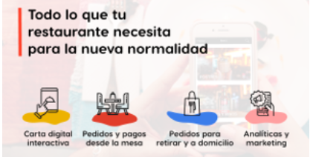

6.6. Permitir hacer reservas on-line

Llegar al restaurante donde tantas veces has soñado entrar y saberte con la tranquilidad de que tienes tu mesa reservada no se paga con dinero. Y todo gracias al apartado que dice “Reservas”, normalmente situado justo encima de las opiniones de los comensales que ya han tenido la oportunidad de acudir al local, tan fácil de encontrar como de utilizar; tan solo basta introducir los datos personales y de la reserva. En esa misma página, además de ofrecer la reserva en línea, los restaurantes suelen ofrecer alternativas como teléfonos o emails de contacto para concretar su visita.

6.7. Ofrecer al internauta una recompensa solo por visitar la web.

En la actualidad son muchos los restaurantes que tratan de captar clientes con ofertas irresistibles, concursos o regalos a través de su página. El único requisito es que, a cambio, el usuario deje su información de contacto y así pueda recibir de parte del restaurante cupones descargables, recetas, invitaciones, premios o cualquier otro servicio gratuito; aunque también hay espacio para las noticias, las fechas en las que permanecerá cerrado el restaurante o los próximos eventos que organizará.

6.8. Ofrecer el mantenimiento de la página y su actualización permanente

De nada sirve tener un dominio en la web, una cuenta en redes sociales o un boletín de noticias si estos dan la sensación de estar abandonados. Y es que para encontrar un restaurante en Internet es necesario que este tenga todas sus herramientas actualizadas y que, además, esté presente en tantos sitios como le sea posible: Google My Business, Facebook Places, TripAdvidsor, Booking, trivago.pe y Yelp son solo algunos de ellos.

Todo ello hará que el restaurante goce de un gran posicionamiento SEO, lo que mejorará la imagen de cara al exterior de dicho establecimiento y se convertirá en su mayor arma para captar clientes.

Como hemos podido comprobar, la presencia en internet para un restaurante es casi tan importante como cocinar unos platos deliciosos. Aquel dueño que no lo entienda o no lo quiera aplicar, probablemente tenga problemas en el futuro a la hora de fidelizar ciertos comensales.

Por ello, estas consideraciones pueden ser un buen comienzo para que un restaurante se abra mercado gracias a las nuevas tecnologías.

Generando una opción bajo la siguiente premisa “la puerta de tu restaurante no es de madera ni de cristal, es digital” y la página web es un buen ejemplo de ello.

CONDICIONES GENERALES

- El acceso al repositorio del Proyecto puede fallar cuando no contamos con servicio de internet.
- El acceso al dashboard de la “Gantt” generado en el Power BI, puede fallar cuando presente fallas con su servicio de Internet.
- La actualización y/o rediseño de los módulos puede ser requerida por cualquier integrante del Grupo y/o Asesor y aprobada en reunión por votación.

RETENCIONES

Una vez actualizado el documento, no es necesario conservar el anterior.

